FIRST PAGE
Please, enter the full information of all authors

English Title

Italian Title

Name Surname Author 1
Role | Affiliation | e-mail
Name Surname Author 2
Role | Affiliation | e-mail
Name Surname Author 3
Role | Affiliation | e-mail

ENGLISH ABSTRACT [minimum of 100, maximum of 200 words]
…

Keywords: [3 to 5 keywords in English]

ABSTRACT ITALIANO [minimum of 100, maximum of 200 words]
…

Parole chiave: [3 to 5 keywords in ITA]

Corresponding Author: Name Surname | e-mail
Authorship/Attribuzioni:
Funding/Finanziamento:

---

Except for this first page, the file to be uploaded must be edited to allow for double-blind review.

The article must comply with the Author Guidelines and conform to the APA 7th edition standards:

https://ojs.pensamultimedia.it/index.php/edl/libraryFiles/downloadPublic/48

https://ojs.pensamultimedia.it/index.php/edl/libraryFiles/downloadPublic/32

In addition:
- Each paragraph, including the introduction and conclusion, must be numbered. In the case of sub-paragraphs, these must also be numbered.
- A minimum bibliography of 15 references is suggested.

English Title

Italian Title

ENGLISH ABSTRACT [minimum of 100, maximum of 200 words]
…

Keywords: [3 to 5 keywords in English]

ABSTRACT ITALIANO [minimum of 100, maximum of 200 words]
…

Parole chiave: [3 to 5 keywords in ITA]

1. Introduction

ITA
I riferimenti bibliografici all’interno del testo e nella bibliografia finale seguono lo stile APA (American Psychological Association), settima edizione.
Indichiamo di seguito alcune regole di base relative ai riferimenti bibliografici all’interno del testo.
Se si fa riferimento a un’opera con un solo autore, si riporta il cognome dell’autore seguito dall’anno di pubblicazione (Cognome, 2010). Se si fa riferimento a un’opera di due autori, si riportano entrambi i cognomi (Cognome & Cognome, 2018). Se gli autori dell’opera citata sono 3 o più di 3, si indica solo il nome del primo autore seguito dall’abbreviazione “et al.” (Cognome et al., 2021). [NB: in bibliografia dovranno invece essere elencati tutti gli autori].
Per separare le date di opere citate di uno stesso autore va utilizzata la virgola (Cognome, 1999, 2001).
Se nello stesso paragrafo si citano più opere, i riferimenti vanno separati tra loro con punto e virgola e scritti seguendo l’ordine alfabetico per cognome (Bateson, 2018; Clark, 1999; Watson, 1996).
Non usare ibidem e ivi in caso di riferimenti bibliografici consecutivi alla stessa opera. Vanno sempre ripetuti nome autore/i e data.
Nel caso di citazioni testuali brevi le parole citate vengono integrate nel testo e segnalate da virgolette di apertura e di chiusura: “occorre indicare il numero di pagina ogni volta che si cita letteralmente una frase o un paragrafo” (Cognome, 2023, p. 21). Inoltre, “se si aggiunge del testo all’interno [della citazione] occorre inserirlo tra parentesi quadre” (Cognome, 2023, pp. 5-6). L’omissione … si segnala con i tre punti di sospensione.
Nel caso di citazioni testuali che superino le 4 righe o di citazioni che devono essere oggetto d’analisi:

Il passaggio citato va inserito a parte rispetto al testo, senza virgolette, in carattere tondo e corpo 11, rientrato di 1 cm rispetto al testo principale, spaziandolo di 1 riga prima e dopo la citazione rispetto al testo principale. Di norma, se la frase che introduce la citazione non è compiuta essa termina con i due punti. Nel caso di citazione dentro la citazione ‘si usano le virgolette singole’. (Cognome, 2025, p. 66)

Usa le virgolette doppie (“ ”) per il materiale citato all'interno di una citazione in blocco. (Se nel testo originale le virgolette erano singole, come nelle pubblicazioni in stile britannico, vanno sostituite con le virgolette doppie).
Corretto:
It is also worth considering the need for subjective certainty:

If a conjecture is just mere guess, one would not expect the same bias to occur, because it might likely come along with the metacognition of “I know I am/was just guessing,” which would counteract retrospectively increased perceptions of foreseeability. (von der Beck & Cress, 2018, p. 97)

I numeri delle pagine e degli anni vanno indicati per esteso: ad es. pp. 113-140 e non 113-40; 1983-1984 e non 1983-84.
Le immagini, di risoluzione pari ad almeno 300 dpi, vanno inserite nel corpo del testo ma è bene fornirle anche in file a parte con indicazione del numero della figura. Se le immagini sono coperte da copyright è necessario citare la fonte.

ENG

The bibliographic references within the text and in the final bibliography follow the APA style (American Psychological Association), 7th edition. Below are some basic rules regarding in-text references.

When referring to a work by a single author, the author's surname is followed by the year of publication (Surname, 2010). When referring to a work by two authors, both surnames are included (Surname & Surname, 2018). If the work has three or more authors, only the first author's surname is given, followed by the abbreviation “et al.” (Surname et al., 2021). [Note: In the bibliography, all authors must be listed].
To separate the publication years of works by the same author, a comma is used (Surname, 1999, 2001).
If multiple works are cited in the same paragraph, references should be separated by a semicolon and written in alphabetical order by surname (Bateson, 2018; Clark, 1999; Watson, 1996).
Do not use "ibidem" or "ivi" for consecutive references to the same work. The author's name and the date must always be repeated.
In the case of short direct quotes, the quoted words are integrated into the text and enclosed in quotation marks: “the page number must be provided every time a sentence or paragraph is quoted verbatim” (Surname, 2023, p. 21). Furthermore, “if text is added within [the quotation], it should be placed in square brackets” (Surname, 2023, pp. 5-6). An omission is indicated by three ellipsis points.
For direct quotes longer than four lines or quotes that require analysis:

The quoted passage should be set apart from the main text, without quotation marks, in regular font, size 11, and indented by 1 cm from the main text, with one line of space before and after the quote. Typically, if the sentence introducing the quote is incomplete, it ends with a colon. In the case of a quote within a quote, ‘single quotation marks’ are used. (Surname, 2025, p. 66)

Use double quotation marks around quoted material that appears within a block quotation. (If the original quotation marks were single quotation marks, as in British-style publications, change them to double quotation marks in your paper).
Correct:
It is also worth considering the need for subjective certainty:

If a conjecture is just mere guess, one would not expect the same bias to occur, because it might likely come along with the metacognition of “I know I am/was just guessing,” which would counteract retrospectively increased perceptions of foreseeability. (von der Beck & Cress, 2018, p. 97)

Page and year numbers should be written in full: e.g., pp. 113-140, not 113-40; 1983-1984, not 1983-84.
Images, with a resolution of at least 300 dpi, should be inserted in the body of the text but should also be provided as separate files, with the figure number indicated. If the images are copyrighted, the source must be cited.

2. Materials and Methods

ITA
Tabelle e figure (le quali comprendono anche grafici e immagini) devono essere numerate progressivamente, riportare un titolo ed essere citate nel testo. Tabelle e figure seguono numerazioni indipendenti.
L’intestazione di una tabella va collocata sotto la tabella stessa (Tab. 1).

Tabella 1. Titolo

Le figure, come le tabelle, devono essere citate nel testo, l’intestazione va collocata sotto la figura (Fig. 1). Usare “Figura” anche per grafici o immagini di qualsiasi tipo.

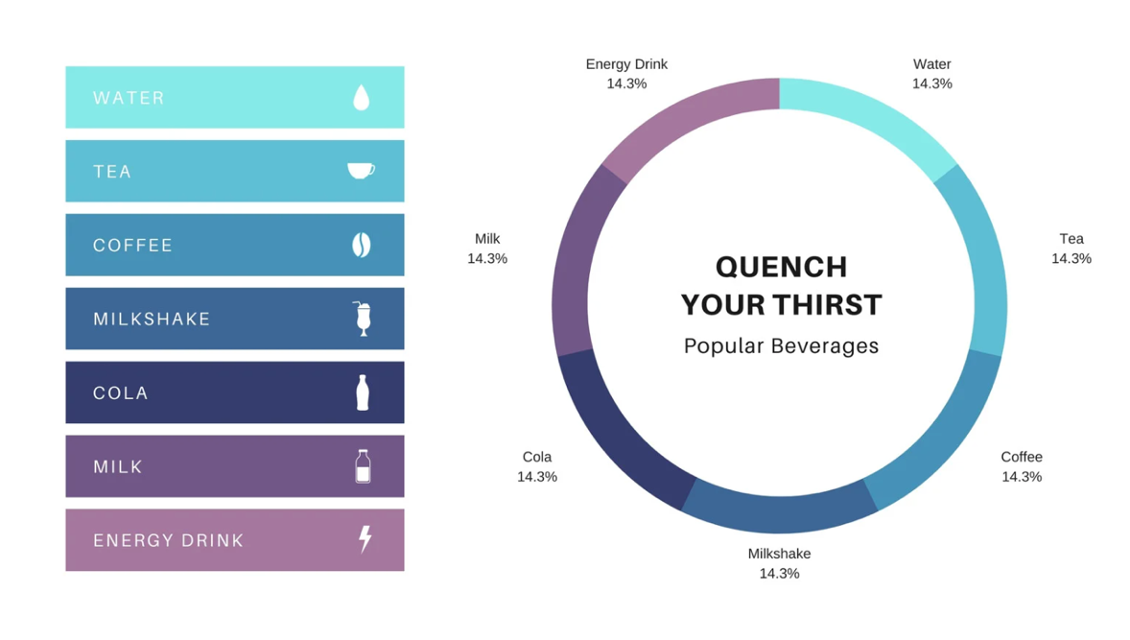
Figura 1. Titolo

ENG
Tables and figures (which also include graphs and images) must be numbered consecutively, have a title, and be cited within the text. Tables and figures follow independent numbering.
The caption of a table should be placed below the table itself (Tab. 1).

Table 1. Title

Figures, like tables, must be cited within the text, and the heading should be placed below the figure (Fig. 1). Use “Figure” also for charts or images of any kind.
Figure 1. Title

3. Results

4. Discussion

5. Conclusions

References [Examples]

Allal, L. (2010). Assessment and the regulation of learning. In E. B. P. Peterson (Ed.), International encyclopedia of education (Vol. 3, pp. 348-352). Elsevier.
Alonso-Tapia, J., Panadero, E., & Díaz Ruiz, M. Á. (2014). Development and validity of the Emotion and Motivation Self-regulation Questionnaire (EMSR-Q). Spanish Journal of Psychology, 17, Article e55. https://doi.org/10.1017/sjp.2014.41
Andall, J. (2000). Gender, Migration and Domestic Service. The Politics of Black Women in Italy. Ashgate.
Campani, G. (2007). Gender and Migration in Italy: State of the Art, Working Paper N. 6 – WP4, FeMiPol Project. University of Frankfurt.
Castellini, G., Zagaglioni, A., Godini, L., Monami, F., Dini, C., Faravelli, C., & Ricca, V. (2014). Religion orientations and eating disorders. Rivista di psichiatria, 49(3), 140-144.
Chianese, G. (2015). Guidance as a Continuing education practice. L'orientamento come pratica di educazione permanente. Pedagogia Oggi, 1, 40-52.
De Finetti, B. (2013). Prefazione. In O. Morgenstern, Teoria dei giochi (pp. 7-12, V. Malfatti, Trad.). Bollati Boringhieri.
De Robbio, A. (2000). Gutenberg on demand. [Relazione a convegno]. XLVII Congresso nazionale AIB2000, Roma. http://eprints.rclis.org/10957/1/podderobbio.pdf
Heath, R. L. (Ed.). (2010). The Sage handbook of public relations. Sage.
Istat. (2022). In ripresa le migrazioni dopo il Covid, anche per l’emergenza ucraina. Cittadini non comunitari in Italia, Anni 2021-22. Istat.
Koriat, A. (2008a). Easy comes, easy goes? The link between learning and remembering and its exploitation in metacognition. Memory & Cognition, 36, 416-428. https://doi.org/10.3758/MC.36.2.416
Koriat, A. (2008b). Subjective confidence in one’s answers: The consensuality principle. Journal of Experimental Psychology: Learning, Memory, and Cognition, 34, 945-959. https://doi.org/10.1037/0278-7393.34.4.945
McCombs, M. E., & Shaw, D. L. (1972). The agenda-setting function of mass media. The Public Opinion Quarterly, 36, 176-187.
Piaget, J., & Inhelder, B. (1969). The psychology of the child (H. Weaver, Trad.; 2. ed.). Basic Books. (Originariamente pubblicato nel 1966).
Ross, S. M. (2007). Introduction to probability models (9. ed.). Academic Press.
Schwartz, J. (1993, 30 settembre). Obesity affects economic, social status. The Washington Post, pp. A1, A4.
Swain, J., & Spire, Z. (2020). The Role of Informal Conversations in Generating Data, and the Ethical and Methodological Issues They Raise. Forum Qualitative Sozialforschung / Forum: Qualitative Social Research, 21(1), art. 10.
Yin, R. (1984). Case Study Research: Design and Methods. Sage.

